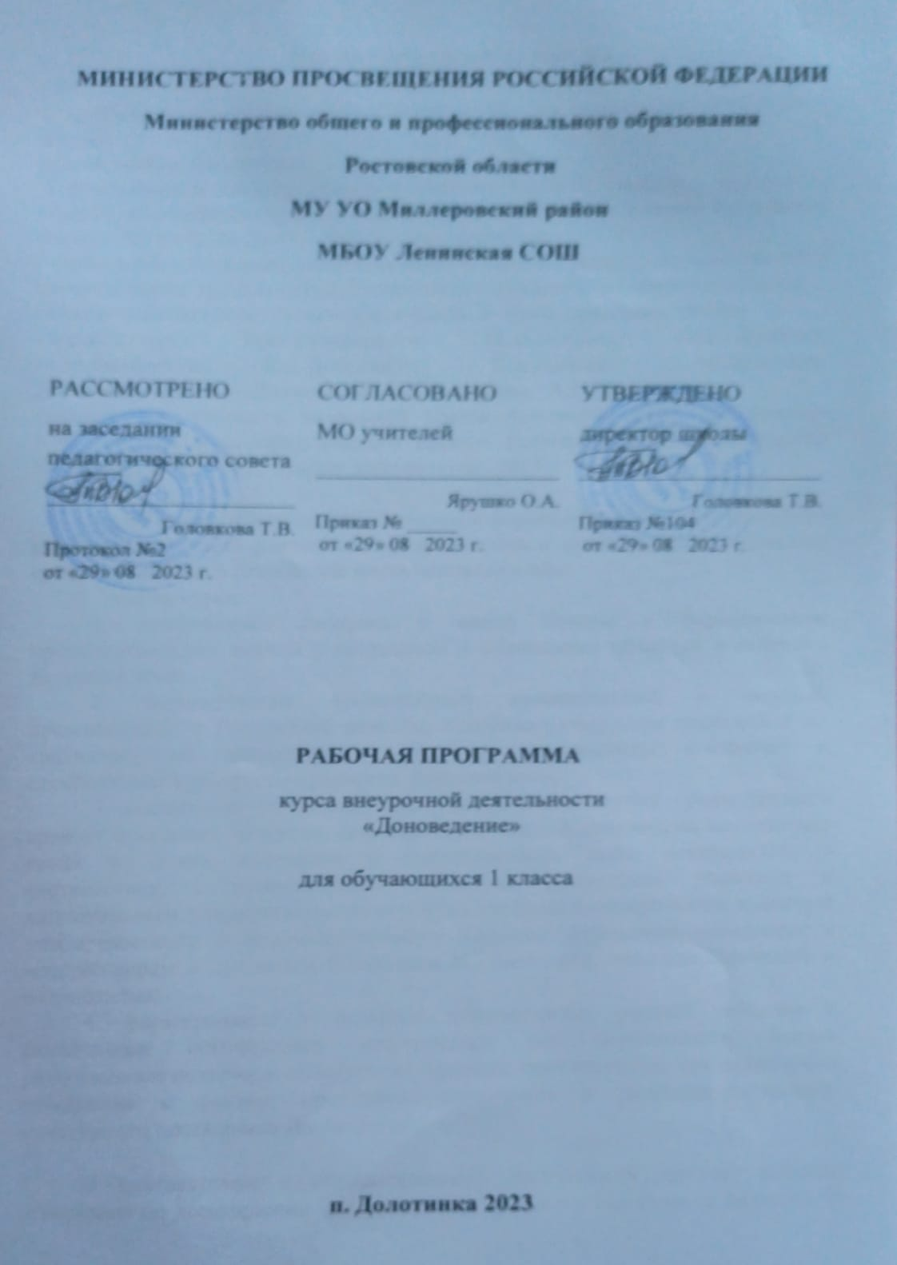

ПОЯСНИТЕЛЬНАЯ ЗАПИСКА

Рабочая программа курса «Доноведение» для 1класса разработана на основе
Нормативных документов:
- федерального государственного образовательного стандарта начального общего образования (приказ Министерства образования и науки Российской Федерации от 06.10.2009 г. № 373 с изменениями);
- примерной программы, рекомендованной Министерством образования РФ в соответствии с требованиями Федерального компонента Государственного стандарта начального общего образования второго поколения, авторы
канд.пед.наук Е.Ю.Сухаревская, М.Н.Бакрева, И.Ю.Величко, М.М.Вюнникова, Е.А.Добреля, Е.А.Зыбина, О.А.Каклюгина, Л.В.Козорезова, Е.А.Никуличева, Т.Г.Степанова, А.Г.Ткаченко;
- книга для чтения в начальной школе Астапенко М.П., Сухаревская Е.Ю. Природа и история родного края. – Ростов-на-Дону «Издательство БАРО – ПРЕСС», Изд. второе, дополненное. 2017г.

Цель курса «Доноведение» является формирование у детей младшего школьного возраста целостного представления о малой Родине – Донском крае и адекватного понимания места человека в нём.
Задачи курса:
1. пробуждение интереса к малой Родине и формирование пропедевтических знаний о природных и социальных объектах и явлениях Донского края;
2. формирование элементарных представлений о народах, проживающих в Ростовской области, историко-культурном наследии и их традициях; об историческом прошлом, современном состоянии и перспективах культурного развития Донского края;
3. воспитание осознания зависимости благополучия среды родного края от поведения человека, формирование умений предвидеть последствия своих и чужих поступков и корректировать свою деятельность в соответствии с нравственным эталоном. Воспитание уважения к национальным традициям своего и других народов, толерантности, культуры межличностного и межнационального общения, бережного отношения к материальным и духовным богатствам родного края, гражданственности и патриотизма;
4. формирование и развитие элементарных умений работать с различными источниками информации для локализации фактов региональной истории и культуры во времени, пространстве; для оценочного отношения к фактам, проблемам сохранения и развития историко-культурного потенциала Донского края.

В соответствии с образовательной программой школы, рабочая программа по доноведению рассчитана на 33 часа в год (1час в неделю). В соответствии с календарным учебным графиком и особенностями расписания учебных занятий на 2019-2020 учебный год количество часов по программе фактически составляет 32 часа. Выполнение учебной программы в полном объеме будет обеспечено за счет объединения часов (урок №32 «Занятия людей летом»).

Планируемые результаты изучения предмета

В результате изучения программы внеурочной деятельности «Доноведение» у обучающихся будут сформированы предметные знания и умения, предусмотренные программой, личностные и метапредметные (регулятивные, познавательные, коммуникативные) универсальные учебные действия как основа умения учиться.
Личностные результаты:
- положительное отношение к школе и учебной деятельности;
- представление о гражданской идентичности в форме осознания «Я» как юного гражданина России, принадлежности к определённому этносу;
- ценностные представления о своей семье и своей малой родине;
- представление о личной ответственности за свои поступки через бережное отношение к природе, животным;
- первоначальное представление о бережном отношении к окружающему миру;
- бережное отношение к материальным и духовным ценностям через знакомство с трудом людей разных профессий.

Метапредметные результаты
Регулятивные:
-понимать и принимать учебную задачу, сформулированную учителем;
-сохранять учебную задачу урока (воспроизводить её в ходе урока по просьбе учителя);
-выделять из темы урока известные знания и умения;
-планировать своё высказывание (продумывать, что сказать вначале, а что потом);
-осуществлять контроль, коррекцию и оценку результатов своей деятельности, используя «Странички для самопроверки»;
-фиксировать в конце урока удовлетворённость/неудовлетворённость своей работой на уроке (с помощью средств, предложенных учителем), позитивно относиться к своим успехам/неуспехам.
Познавательные:
-понимать и толковать условные знаки и символы, используемые в учебнике для передачи информации (условные обозначения, выделения цветом, оформление в рамки и пр.);
-находить и выделять под руководством учителя необходимую информацию из текстов, иллюстраций, в учебных пособиях и пр.;
-понимать схемы учебника, передавая содержание схемы в словесной форме;
-понимать содержание текста, интерпретировать смысл, применять полученную информацию при выполнении заданий учебника, рабочей тетради или заданий, предложенных учителем;
-анализировать объекты окружающего мира с выделением отличительных признаков;
-строить рассуждение (или доказательство своей точки зрения) по теме урока в соответствии с возрастными нормами;

Коммуникативные:
-включаться в диалог с учителем;
-формулировать ответы на вопросы;
-слушать партнёра по общению (деятельности), не перебивать, не обрывать на полуслове, вникать в смысл того, о чём говорит собеседник;
-договариваться и приходить к общему решению;
-излагать своё мнение и аргументировать свою точку зрения;
-признавать свои ошибки, озвучивать их, соглашаться, если на ошибки указывают другие;
-употреблять вежливые слова в случае неправоты «Извини, пожалуйста», «Прости, я не хотел тебя обидеть», «Спасибо за замечание, я его обязательно учту» и др.;

Предметные результаты:
- различать объекты живой и неживой природы родного края, приводить примеры (3-4 названия каждого вида);
- различать растения родного края – деревья, кустарники, травы, приводить примеры (3-4 названия каждого вида);
- приводить примеры представителей животного мира родного края (3-4 названия каждого вида);
- рассказывать по результатам экскурсии о достопримечательностях родного города (села);
- приводить примеры профессий людей сельского хозяйства и промышленности Ростовской области.
Обучающиеся будут иметь представления:
- о связях между живой и неживой природой родного края;
- о связях между деятельностью человека в крае и состоянием природы Ростовской области;
Содержание учебного предмета
Вся программа выстроена из пяти взаимосвязанных блоков:
- Я и окружающий мир,
- Природа Донского края,
- Человек и природа,
- Жизнь на Дону,
- Яркие страницы истории земли Донской.

Введение
Мы теперь не просто дети … Изменения, произошедшие в жизни ребёнка с приходом в школу.
Я и окружающий мир
Родной край.
Природа Донского края
Живая и неживая природа Донского края. Времена года.
Осень на Дону. Осенние месяцы. Осенние изменения в природе. Растения пришкольного участка, парка (травы, кустарники, деревья). Растения сада и огорода: фрукты, овощи, цветы, ягоды. Растения поля. Жизнь животных осенью.
Зима на Дону. Зимние месяцы. Зимние изменения в природе. Жизнь животных зимой. Живой уголок.
Весна на Дону. Весенние месяцы. Весенние изменения в природе. Растения весной. Жизнь животных весной.
Лето на Дону. Летние месяцы. Летние изменения в природе. Растения луга. Растения водоёма. Жизнь животных летом.
Человек и природа
Занятия людей Донского края в разные времена года.
Экскурсии
В школьный двор, парк, зоопарк; к водоёму, по родному городу (селу):
«Родной город (село)», «Осень», «Зимняя сказка», «Весна», «Лето», «У водоёма».

Тематическое планирование
№п/п | Раздел | Кол-во часов
1 | Введение | 1
2 | Я и окружающий мир | 2
3 | Природа Донского края | 26
4 | Человек и природа | 3
 | Итого | 32

Календарно – тематическое планирование

Тематическое планирование курса «Доноведение»
1класс

№ | Тема урока | № задания  в тетради | Виды деятельности на уроке
1 | Вводное занятие. | 1 | Поздравления детей с Днём знаний. Вводная беседа о предмете «Доноведение». Раскрашивание картинки (с.3)
2 | Родной край. | 2 | Беседа о родном крае. Чтение учителем стихотворений (страничка для чтения). Раскрашивание картинки (с.4). Составление рассказа по картинке.
3 | Времена года. | 3 | Экскурсия по пришкольному участку. Разгадывание кроссворда (стр.6). Беседа обо всех временах года. Раскрашивание картинок (стр.6).  Ответы на задания: 1. весна. 2. осень. 3. зима. 4 лето
4 | Осень. Осенние месяцы. | 4 | Разгадывание кроссворда (с.7). Чтение учителем (с.8) (страничка для чтения). Беседа об осенних месяцах. Разучивание одного стихотворения наизусть. Раскрашивание картинки (7)  Ответы на задания: 1. сентябрь. 2. октябрь.3. ноябрь.
5 | Осень. Экскурсия. |  | Беседа об осенних изменениях в природе края. Декламирование стихотворений об осени. Сбор природного материала.
6 | Осенние изменения в природе. | 5,6 | Раскрашивание картинки (с.9). Беседа об осенних изменениях в природе.
7 | Растения осенью. | 7,8,10 | Разгадывание загадок о деревьях. Решение проблемы «Почему художник не нарисовал ещё одно дерево». Беседа о дикорастущих и культурных растениях. Раскрашивание картинок. Изготовление поделки из природного материала (плодов деревьев)
8 | Листья жёлтые летят.. | 10, 9,11 | Выставка поделок из плодов деревьев. Рассказы детей (задание 10). Раскрашивание листьев. Беседа о цветовой гамме осенних листьев. Изготовление аппликации из листьев.
9 | Занятия людей осенью | 12 | Беседа по картинкам «Чем могут заниматься люди осенью в нашем крае?». Чтение учителем (с.4) (страничка для чтения). Раскрашивание картинок (с.15). Составление рассказа по картинке.
10 | Что растёт на огороде и в саду? | 13,14,15. | Разгадывание загадок, кроссворда. Беседа об овощах. Решение проблемы «Что не является овощем?». Беседа о фруктах, выращиваемых на Дону. Беседа о съедобных и несъедобных ягодах. Решение проблемы «Чем опасны ядовитые растения?» Раскрашивание картинок. Составление рассказа по картинкам.  Ответы на задания:  13 – 1. огурец, 2. помидор, 3. морковь. 4. щавель, 5. редиска.  14 – 1. вишня, 2. слива, 3. абрикос, 4. яблоко, 5. орех, 6. лимон.  15 – 1.вороний глаз, 2.земляника, 3.малина, 4.ландыш, 5.чёрная смородина, 6. волчье лыко, 7. виноград.
11 | Что растёт в поле? | 16, 17 | Беседа о культурных зерновых растениях края. Решение проблемы «Как отличить пшеницу от ржи?». Рисование колосков. Решение проблемы «Что из чего изготавливают?». Беседа о бережном отношении к хлебу.  Беседа «А ещё в нашем крае на полях выращивают …». Изготовление поделок из природного материала (овощей – картошки, огурца, баклажан)
12 | Жизнь животных осенью. | 18, 19 | Чтение учителем (с.21) (страничка для чтения). Отгадывание загадок и раскрашивание отгадок. Решение проблемы «Кто лишний?» «На какие группы можно разделить животных?». Беседа о перелётных птицах, о насекомых, зверях (домашних и диких)  Ответы на задания:  18 – 1. сорока, 2. уточка, 3. ворона, 4. бабочка, 5. цапля.  19 – 1.муравей, 2. волк, 3. жук, 4. стрекоза, 5.ёж, 6.белка, 7. суслик, 8. крот, 9. ласка, 10.лиса, 11.кот, 12. бобры.
13 | Осень в моём краю. | 20 | Обобщающая беседа. Раскрашивание картинки. Декламирование стихотворений. Составление рассказа по картинке.
14 | Зимние изменения в природе. Экскурсия. |  | Беседа о зимних изменениях в природе края. Декламирование стихотворений о зиме.
15 | Зимняя сказка. | 21, 22 | Разгадывание кроссворда. Чтение учителем (с.27) (страничка для чтения). Беседа о зимних месяцах. Сочинение рассказа и его запись. Раскрашивание картинок.  Ответы на задания: 21 – 1.декабрь, 2. январь, 3. февраль.
16 | Зимние изменения в природе. | 23, 24 | Представление своих сочинений. Беседа о признаках зимы. Раскрашивание картинок.
17 | Жизнь животных зимой. | 25, 26, 27 | Чтение учителем (с.30) (страничка для чтения). Отгадывание загадок и раскрашивание отгадок. Решение проблемы «Как помочь птицам и диким животным зимой?». Составление рассказа.  Ответы на задания: 26- ворона, сорока и синица – всеядны; воробей, голубь любят крошки, семена, крупу; свиристель – ягоды рябины.  27 – 1. лиса, 2.заяц, 3.белка, 4. мышка, 5. кабан, 6. олень, 7. сова.
18 | Живой уголок. | 28 | Экскурсия к живому уголку в школе. Разгадывание кроссворда. Составление рассказа, используя опорные слова из кроссворда.  Ответы на задания: 28 – по горизонтали: аквариум, попугай, ящерица; по вертикали: террариум, фикус, рыбки, хомяк.
19 | Занятия людей зимой. | 29 | Чтение учителем (с.34) (страничка для чтения). Беседа «Чем могут заниматься люди зимой?»  Раскрашивание картинок. Составление рассказа по картинке.
20 | Весна. Весенние месяцы. | 30 | Разгадывание кроссворда. Беседа о весенних месяцах. Чтение учителем (с.37) (страничка для чтения). Раскрашивание картинок.
21 | Экскурсия. |  | Беседа об изменениях в природе края. Декламирование стихотворений о весне.
22 | Весенние изменения в природе. | 31, 32, 33 | Раскрашивание картинок. Беседа о весенних изменениях. Сочинение.
23 | Растения весной. | 34 | Беседа «Что происходит с растениями весной?» Раскрашивание картинок.
24 | Жизнь животных весной. | 35, 36 | Беседа «Как изменяется жизнь животных весной?» Чтение учителем (с.41) (страничка для чтения). Учимся рисовать птиц и животных.
25 | Занятия людей весной. | 37 | Беседа «Чем могут заниматься люди весной?» по картинкам. Чтение учителем (с.44) (страничка для чтения). Раскрашивание картинок. Сочинение.
26 | Экскурсия. |  | Беседа о летних изменениях в природе края. Декламирование стихотворений о лете.
27 | Летние изменения в природе. | 38,  39, 40, 41 | Разгадывание кроссворда. Беседа о летних месяцах и сезонных изменениях в природе. Чтение учителем или хорошо читающим ребёнком (с.47) (страничка для чтения). Раскрашивание картинок.
28 | Что растёт на лугу? | 42 | Разгадывание кроссворда, загадок о травянистые растения луга и поля. Раскрашивание картинок.
29 | Экскурсия на водоём |  | Беседа о водоёмах края. Рисование.
30 | Что растёт у водоёма? | 43 | Разгадывание кроссворда, загадок о растениях водоёма. Беседа «Как вести себя на водоёме». Раскрашивание картинок.
31 | Жизнь животных летом | 44 | Беседа «Как изменяется жизнь животных летом?» Чтение учителем (с.52) (страничка для чтения). Учимся рисовать птиц и животных.
32 | Занятия людей летом | 45 | Беседа «Чем могут заниматься люди летом?» по картинкам. Чтение (с.54) (страничка для чтения). Раскрашивание картинок. Сочинение.
33 | Обобщающее занятие | 46-47 | Повторение названий всех месяцев в году. «Перелистываем страницы» - рассказы детей о сезонных изменениях в природе, деятельности людей.

